
Nome: _________________________________
Data:____ - ___ - ____

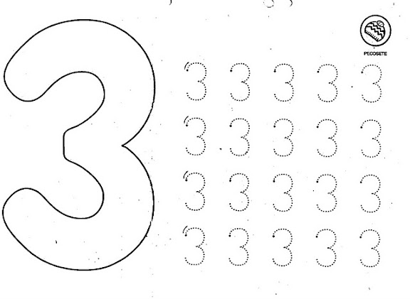
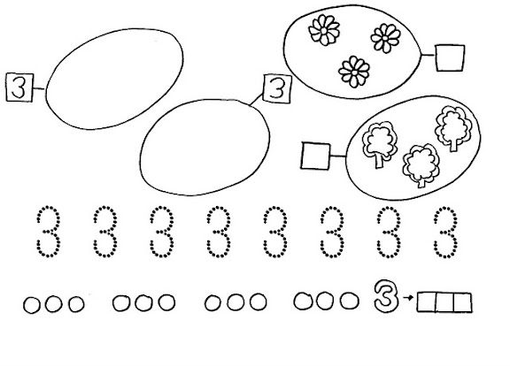
- 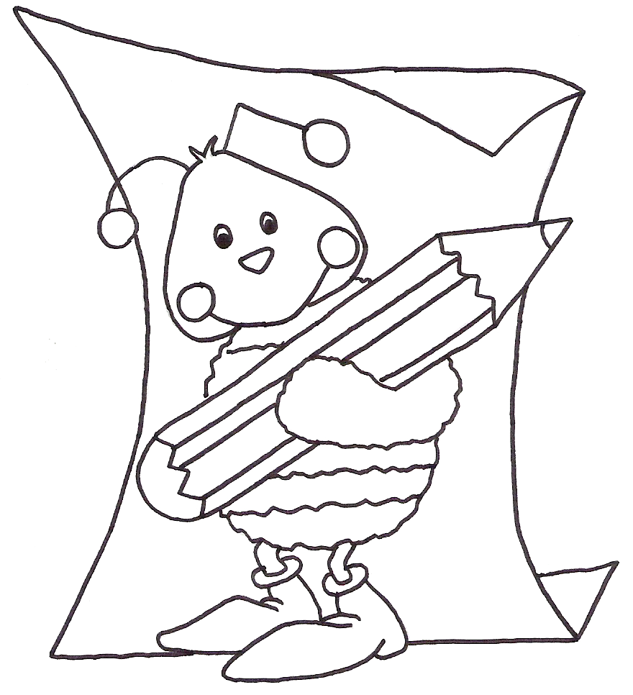Completa com atenção.
2. Completa e pinta.
Matemática
Nome:______________________________ Data: ___ - ____ - ______

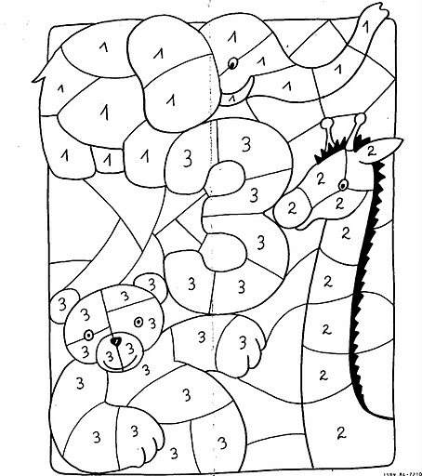
3. Pinta os espaços onde está o número 3.

